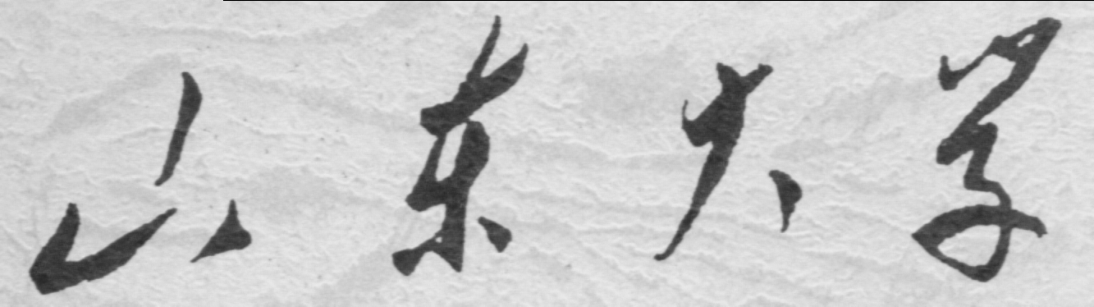

信息科学与工程学院

2024－2025学年第二学期

实 验 报 告

课程名称： 数据结构与算法导论
实验名称： 实验1：ADT表的实现

专 业 班 级 通信工程 三班
学 生 学 号 ††††††††††††
学 生 姓 名 †††
实 验 时 间 2025年5月18日
实验报告

【实验目的】
加深对抽象数据类型ADT表的理解；

【实验原理】
利用指针来实现数据的不连续存储
- 定义链表时多定义一个size变量以储存链表的大小，判断size即可
- 扫描链表至第i个元素，将其输出
- 删除
（1）将上一个节点的Next指向下一个节点
（2）释放所删除节点的空间
4. 插入（在链表的第i-1(1≤i≤n+1)个结点后插入一个值为X的新结点)
（1）先构造一个新结点，用s指向；
（2）再找到链表的第i-1个结点，用p指向；
（3）然后修改指针，插入结点( p之后插入新结点是s)

【实验内容与要求】
编写程序实现ADT表的定义，及常用操作：
1) 判断表是否为空；
2) 获取第i个节点的内容
3) 删除
4) 插入

【实验源程序】

1.ADT头文件
#ifndef _ADT_H
#define _ADT_H

typedef struct Node {
int data;
struct Node* next;
} Node;

typedef struct {
Node* head;
int size;
} List;
void initList(List* list);//链表初始化
int isEmpty(List* list); //是否非空
int getElement(List* list, int i, int* element);//遍历链表至第i个元素
int insertAt(List* list, int i, int data);//插入操作
int deleteAt(List* list, int i);//删除操作
void deleteList(List* list);//删除链表

#endif

2.ADT函数文件
#include <stdio.h>
#include <stdlib.h>

/* 链表节点结构体
* 包含数据域和指向下一个节点的指针 */
typedef struct Node {
int data; // 节点存储的数据
struct Node* next; // 指向下一个节点的指针
} Node;

/* 链表结构体
* 包含链表头指针和记录链表长度的size */
typedef struct {
Node* head; // 指向链表第一个节点的指针
int size; // 记录链表当前节点数量
} List;

/* 初始化链表
* 将链表头指针置空，size置0
* 参数：list-要初始化的链表指针 */
void initList(List* list) {
list->head = NULL;
list->size = 0;
}

/* 判断链表是否为空
* 参数：list-链表指针
* 返回值：1表示空表，0表示非空表 */
int isEmpty(List* list) {
return list->size == 0;
}

/* 获取链表中第i个元素的值（i从1开始计数）
* 参数：list-链表指针，i-元素位置，element-用于存储获取值的指针
* 返回值：1成功获取，0获取失败（i越界） */
int getElement(List* list, int i, int* element) {
// 检查位置有效性（1 ≤ i ≤ size）
if (i < 1 || i > list->size) {
return 0;
}

// 从头节点开始遍历到第i个节点
Node* current = list->head;
for (int pos = 1; pos < i; pos++) {
current = current->next;
}

*element = current->data; // 通过指针参数返回元素值
return 1;
}

/* 在链表第i个位置插入新节点（i从1开始，允许插入到size+1位置）
* 参数：list-链表指针，i-插入位置，data-插入的数据
* 返回值：1插入成功，0插入失败（i越界或内存分配失败） */
int insertAt(List* list, int i, int data) {
// 检查位置有效性（1 ≤ i ≤ size+1）
if (i < 1 || i > list->size + 1) {
return 0;
}

// 创建新节点并分配内存
Node* newNode = (Node*)malloc(sizeof(Node));
if (!newNode) {
return 0; // 内存分配失败
}
newNode->data = data;

if (i == 1) { // 插入到链表头部
newNode->next = list->head;
list->head = newNode;
} else { // 插入到中间或尾部
// 找到第i-1个节点作为前驱节点
Node* prev = list->head;
for (int pos = 1; pos < i - 1; pos++) {
prev = prev->next;
}
// 将新节点插入到前驱节点之后
newNode->next = prev->next;
prev->next = newNode;
}

list->size++; // 更新链表长度
return 1;
}

/* 删除链表中第i个节点（i从1开始）
* 参数：list-链表指针，i-要删除的位置
* 返回值：1删除成功，0删除失败（i越界） */
int deleteAt(List* list, int i) {
// 检查位置有效性（1 ≤ i ≤ size）
if (i < 1 || i > list->size) {
return 0;
}

Node* temp; // 用于保存要删除的节点指针
if (i == 1) { // 删除头节点
temp = list->head;
list->head = temp->next; // 更新头指针
} else {
// 找到第i-1个节点作为前驱节点
Node* prev = list->head;
for (int pos = 1; pos < i - 1; pos++) {
prev = prev->next;
}
temp = prev->next; // 保存要删除的节点
prev->next = temp->next; // 前驱节点指向被删节点的下一个
}

free(temp); // 释放被删除节点的内存
list->size--; // 更新链表长度
return 1;
}

/* 销毁链表，释放所有节点内存
* 参数：list-链表指针 */
void deleteList(List* list) {
Node* current = list->head;
// 遍历链表逐个释放节点内存
while (current != NULL) {
Node* temp = current; // 保存当前节点指针
current = current->next; // 移动到下一个节点
free(temp); // 释放当前节点内存
}
// 重置链表状态
list->head = NULL;
list->size = 0;
}

3.主程序应用示例
#include <stdio.h>
#include <stdlib.h>
#include "ADT.h"

int main() {
List list;
initList(&list);

// 插入测试
insertAt(&list, 1, 10); // 链表：10
insertAt(&list, 2, 20); // 链表：10 -> 20
insertAt(&list, 1, 5); // 链表：5 -> 10 -> 20

int elem;
if (getElement(&list, 1, &elem)) {
printf("第一个元素：%d\n", elem); // 输出5
}
if (getElement(&list, 2, &elem)) {
printf("第二个元素：%d\n", elem); // 输出10
}
if (getElement(&list, 3, &elem)) {
printf("第三个元素：%d\n", elem); // 输出20
}

// 删除测试
deleteAt(&list, 2); // 删除第二个元素，链表：5 -> 20
if (getElement(&list, 2, &elem)) {
printf("删除后的第二个元素：%d\n", elem); // 输出20
}

// 判断空表
printf("表是否为空：%s\n", isEmpty(&list) ? "是" : "否"); // 输出否

// 清空链表
deleteAt(&list, 1);
deleteAt(&list, 1);
printf("表是否为空：%s\n", isEmpty(&list) ? "是" : "否"); // 输出是

deleteList(&list);
return 0;
}

【实验结果】
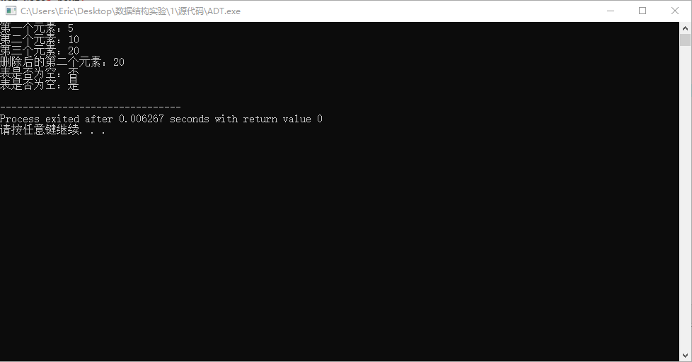
图 1 运行结果截图
可以发现，我们的结果与预期一致，说明我们的ADT表构建非常正确，在基础链表操作上，为了防止内存泄露，我们增加了对链表进行删除，初始化操作。

【实验心得】
通过这个实验，我充分地复习了C语言有关指针与结构体的知识，才得以完成本次实验。我也遇到了许多困难，其中主要为使用指针访问结构体元素的生疏导致的。

1.获取第i个元素
在实现获取第i个元素的函数过程中，我原本想要使用递归方法来进行对第i个元素的获取，这样便可以节省代码，如：
struct ListNode* get_node_recursive(struct ListNode* head, int index) {
// 终止条件：空链表或非法索引
if (head == NULL || index < 0) {
return NULL;
}

// 终止条件：找到目标节点
if (index == 0) {
return head;
}

// 递归调用：移动到下一个节点，索引减 1
return get_node_recursive(head->next, index - 1);
}
查阅书本后，这样做会大量占用栈的资源，当数据量非常大时，这样的写法非常不稳定，于是放弃，换用迭代完成。

2.定义链表结构体
在定义链表结构体时，我一开始并没有加上size这一变量，但是在完成第二个实验时，我想使用本次实验的函数定义ADT队列与ADT栈，为了后续实验的方便，我加上了size变量。

